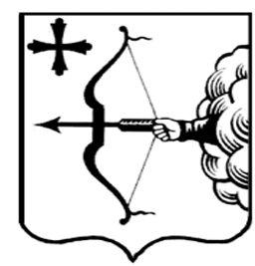

|  |  |  |  |
| --- | --- | --- | --- |
| ПРАВИТЕЛЬСТВО КИРОВСКОЙ ОБЛАСТИ ПОСТАНОВЛЕНИЕ | | | |
| 24.09.2024 |  | № | 386-П |
| г. Киров | | | |

**Об утверждении Порядка предоставления областным государственным бюджетным и автономным учреждениям, подведомственным министерству образования Кировской области, субсидий из областного бюджета на приобретение объектов недвижимого имущества в государственную собственность Кировской области**

В соответствии со [статьей 78.2](https://login.consultant.ru/link/?req=doc&base=LAW&n=432230&dst=103433) Бюджетного кодекса Российской Федерации и в целях реализации решений, связанных с предоставлением бюджетных ассигнований за счет субсидии из областного бюджета на приобретение объектов недвижимого имущества в государственную собственность Кировской области, Правительство Кировской области ПОСТАНОВЛЯЕТ:

1. Утвердить Порядок предоставления областным государственным бюджетным и автономным учреждениям, подведомственным министерству образования Кировской области, субсидий из областного бюджета на приобретение объектов недвижимого имущества в государственную собственность Кировской области согласно приложению.

2. Настоящее постановление вступает в силу со дня его официального опубликования и распространяется на правоотношения, возникшие с 02.02.2023.

И.о. Председателя Правительства

Кировской области Д.А. Курдюмов